8 февраля в школе прошло районное воспитательное мероприятия в форме диспута для учащихся 11 классов «Какой ты в 21 веке:». В его работе приняли участие учащиеся Березовской, Сибирской, Боровихинской, Ново-Березовской средних школ и заместители директора по ВР школ района. Ребята смогли обсудить проблему молодежи и дать оценку себе и нравственным ценностям современного общества. Свои пожелания и мечты они отразили на листах бумаги и запечатали в «капсулу времени».
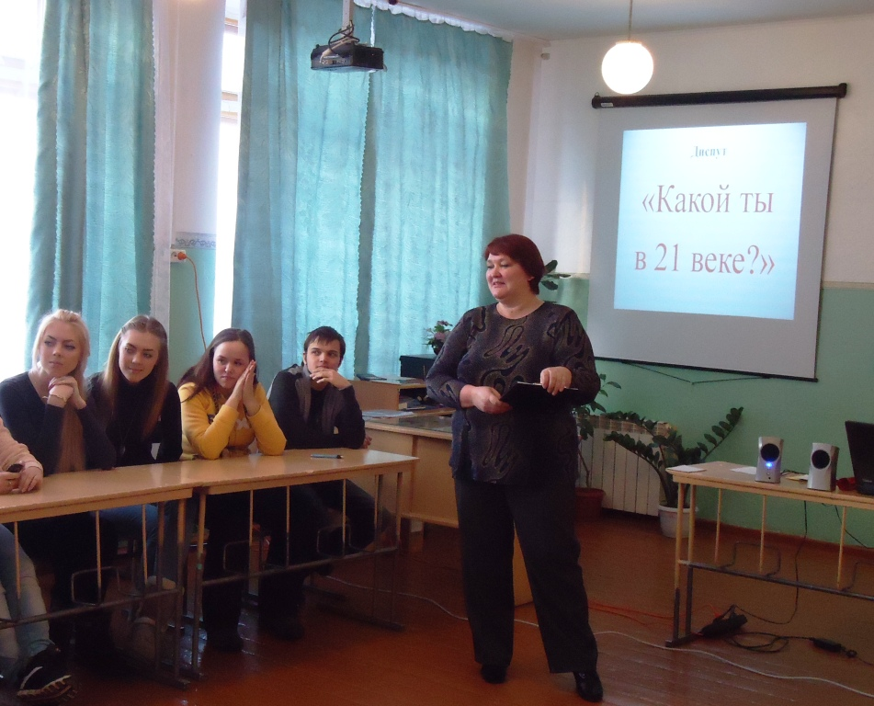
Ведущая диспута «Какой ты в 21 веке?» Фукс А.Е., заместитель директора по ВР Березовской школы
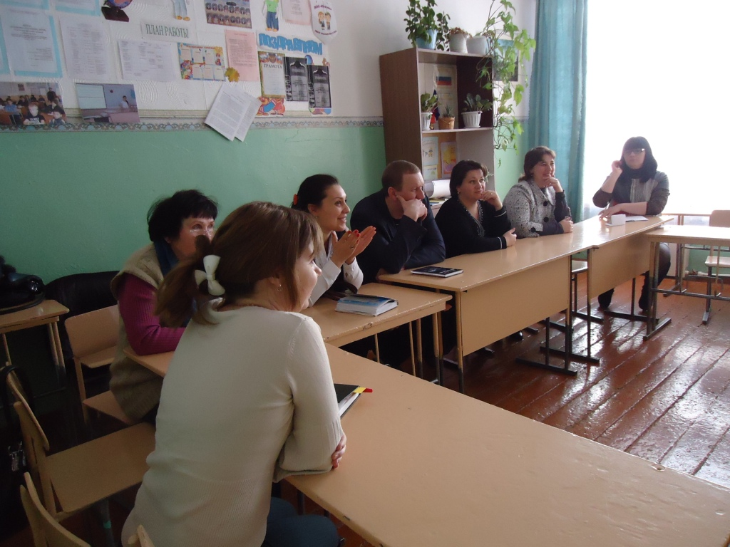
Участники диспута: учителя, ученики, заместители директора по ВР, инспектор комитета по образованию Тарасова С.Ю.

